Додаток до рішення 60 сесії Менської міської ради 8 скликання
24 квітня 2025 року № 256
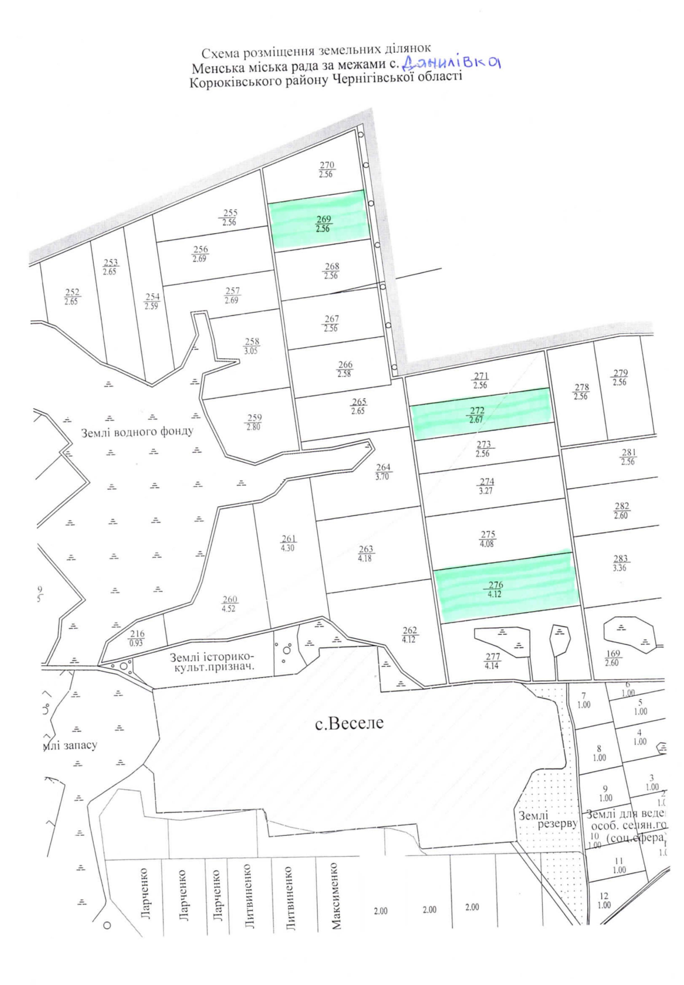
Начальник відділу земельних відносин,
агропромислового комплексу та екології Оксана СКИРТА

